**11 ก.พ. 2562 คณะกรรมการศูนย์ช่วยเหลือประชาชนตามอำนาจหน้าที่ขององค์กรปกครองส่วนท้องถิ่น ได้ลงพื้นที่เยี่ยม 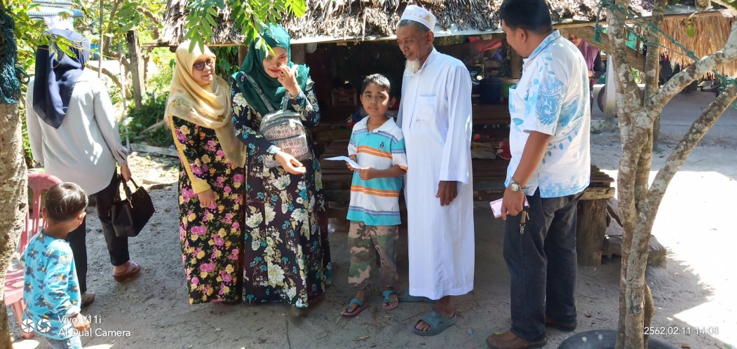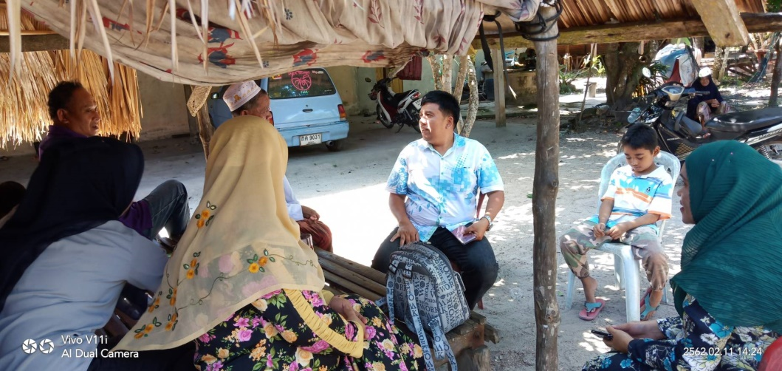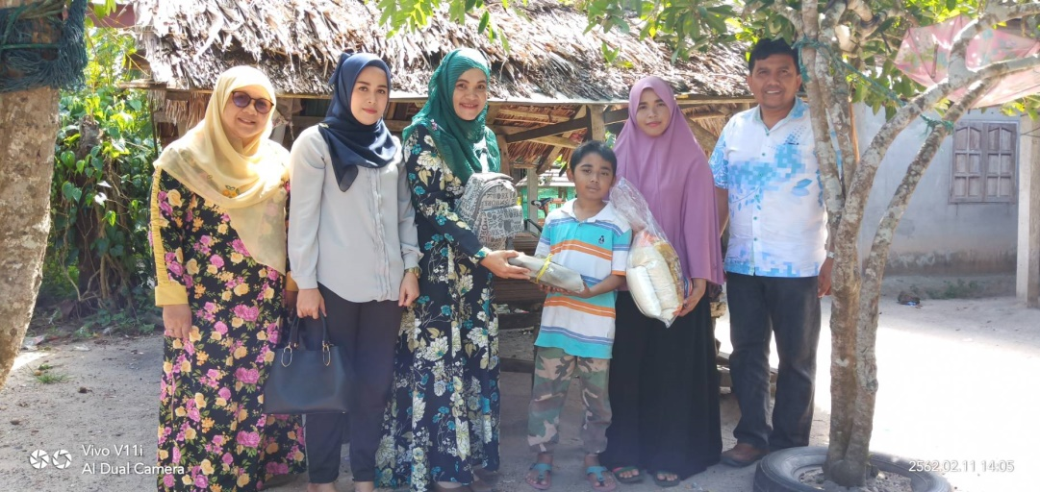บ้านของเด็กชาย ซาฟารี เจะเนาะ ซึ่งป่วยเป็นโรคไขกระดูกฝ่อ**